# Bug 1 - 在”Job Package From Local”, service ticket 中加入一个新的price line item，未Update，直接点击“Finish”。原有的记录被一个空记录冲掉了。

1. 重复步骤
2. 选择一个从Program生成的Call Sheet, 然后用它来创建一个Job Package，这个目的是把原来Pricing Information都带过来，我附件中有一call sheet，你们可以导入。
3. 打开JobPackage, 从tree view中选中 Billing Information。
4. 在”Group & Bundles”中，选中一个组。

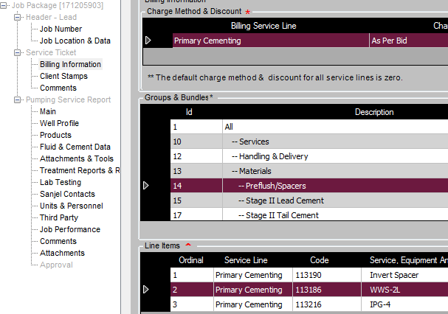

1. 点击”Add Price Item”按钮，编辑窗口会正常打开。
2. 不做任何编辑，直接点击“Fininsh”按钮，验证信息会弹出，点击”Yes“关闭Job.
3. 重新打开这个Job,查看这个记录，原来的记录不见了，取而代之的是一个空记录。

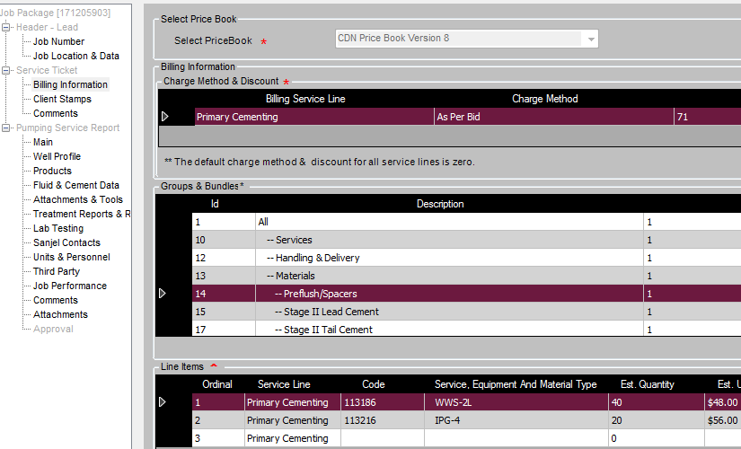

二、原因分析：

正常Cancel 工作正常。

只有当增加新记录，然后非正常结束时会出现这种情况。

我分析了一些代码，发现在Presenter的机制中，Cancel有一整套完整的机制，这部分实现也妥善处理了。但是点击结束时，会对所有Presenter进行Unload处理，其中用到了Cancel的Event处理，也就是说，在所有的EditablePresenter中，如果有未Update的信息，它会抛弃它们然后再对实体进行更新。

LineItemInfoPresenter是一个比较特殊的实现，它下面调用了LineItemEditPresenter，而LineItemEditPresenter并不知道原始命令是Cancel还是Unload。所以在Unload的过程中，这两个presenter的逻辑发生错位将原来选中的记录给覆盖了。

20171206问题跟踪与解决方案

问题跟踪：

根据以上原因分析及经过代码分析与多次跟踪后，发现数据变更并非因为新的数据覆盖了原有的数据，而是在点击finish或save时，LineItemInfoPresenter的unload调用UpdateViewData的cancel将原有数据作为选中对象移除了，引起选中对象变更的原因是因为

GroupedLineItemInfoPresenter的unload在LineItemInfoPresenter之前首先调用了GroupLinePriceLineMediator的SelectedGroupedLineItemChanged改变了LineItemInfoPresenter里原有的值。

解决方案：

在LineItemEditPresenter添加属性IsInvokeUpdateViewDataWhenFinish，分别在添加，更新，以及取消一个PriceItem时进行值的设置，用以控制是否需要更新LineItemInfoPresenter的值。如果此更改引起其他的问题，可以revert。

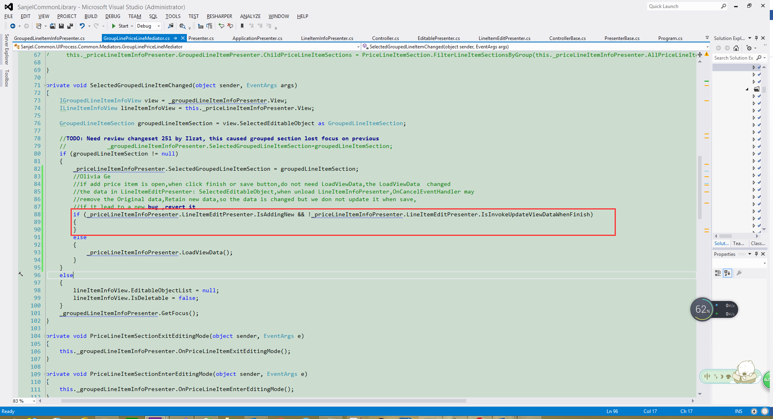

另，在测试Add price item时，发现一个问题，如下图2，由于时间原因，并未确定是否是我们本地的数据问题，或是新的bug，或是上述更改引起，需测试

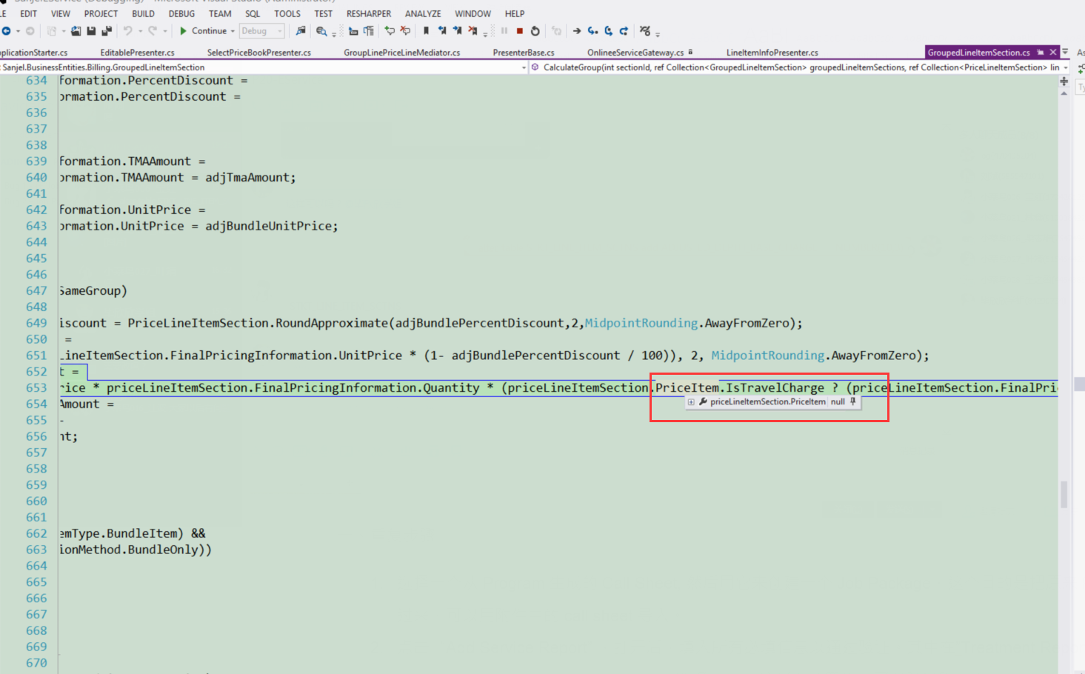

# Bug 2 – Job Package发送到服务器，合计数为0

1. 重复步骤
2. 选择一个从Program生成的Call Sheet, 然后用它来创建一个Job Package，这个目的是把原来Pricing Information都带过来，可以用附件中的call sheet导入。
3. 点击“Add Service Report” ，打开后，填入所有必填信息以通过验证。其中在”Treatment Reports & Remarks”页面中，”Did FDAS Function Correctly?”中选择”NO”，这样在第四步中可以跳过附加文件。
4. 点击“eService Express”，从网页中更新所有的Quantity，保存。
5. 点击“Attach File”, 在”Reason For Having Attachment”中选择”FDAS not functioning”,保存。
6. 点击”Validation Job Package”,所有状态应该是Ready.
7. 在Datagrid中单击这个job, “Send”按钮被激活。点击Send 按钮，发送。
8. 发送完成后，转入”Job Packages Awaiting Approval”的页面，单击这个job, 可以看到Field Estimate为0，正确合计没有被保存。

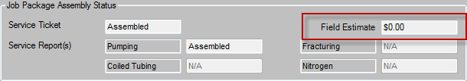

1. 原因分析

在eService WinForm 和eService Express协作的过程中，它们的Local Data Manager是不同的instance。可能存在缓存未刷新的问题。或是在重新计算的时候，ServiceTicket 中的合计结果没有被正确刷新。

1. 当前状态

Viktor最后提交加入了一个强行刷新缓存，请review是不是正确的解决办法。